Verslag ouderwerking
2 februari 2021
Aanwezig: Bert, Erwin , Evelien, Sebastian, Siel, Veerle , Evelien, Sofie, Ilse, Kaat

Verontschuldigen zich: Cintia, Jo & Rosalie

1. Overlopen van de pijlers + vragen en voorstellen van het leerkrachtenteam:

WERELDBURGERSCHAP
- Online forum
Op dinsdag 26/01 hebben we terug een nieuw online forum gehouden met onze school. Deze verliep nog niet zoals we gehoopt hadden, deze keer was het vooral de powerpoint die soms niet altijd onze wensen volgden of was het geluid een probleem.
De kinderen kregen een nieuwe opdracht tijdens het forum om de betrokkenheid te vergroten waarbij ze kinderfoto’s zagen van het team en moesten raden wie welke leerkracht/directielid was.
- SEL
De werkgroep SEL heeft tijdens het online forum hun mascottes voor SEL voorgesteld aan de kinderen. Zij introduceerden De SEL- vrouwen ( Stefanie – Eufrasie en Léonie : sociaal – emotioneel leren). De vrouwen vertellen de kinderen op welke manier ze sterren kunnen verdienen door hun uitdagingen aan te gaan. Elke uitdaging verdient een ster. De volgende keer dat zij hen terug zien, zullen ze een opdracht krijgen die ze moeten uitvoeren om een ster te verdienen.
Deze ster staat voor een fase waar ze doorgaan. Bijv. fase over talenten behaald = ster verdiend. Deze gaan ook volgend schooljaar de Blub en Blob medailles vervangen.
Wie graag het filmpje eens bekijkt: (510) SEL introductiefilmpje - YouTube

- Ouderwerking (website)

De nieuwe tekst als de verslagen van de ouderwerking zijn ondertussen online geplaatst

- KINDERCARNAVAL

Voor kindercarnaval gaan we terug een gekke week organiseren maar ook leuke opdrachten met een fijne apotheose om de kinderen toch nog carnaval te laten beleven.

DUURZAME ONTWIKKELING
- GROENE SPEELPLAATS
De visietekst staat op onze website. De volgende stappen die we nemen in het proces:
- Bepaal je communicatiestrategie: op de website, op facebook, pinterestbord, proces duidelijk visualiseren.
- Betrek het volledige schoolteam: wat willen we concreet + hou rekening met educatieve kansen
- Betrek de leerlingen
- Maak het vlekkenplan op : hou rekening met de randvoorwaarden op school
Begin maart zitten we samen met de landschapsarchitect. Daarna hebben we hulp nodig voor het zoeken van sponsors, materialen, .....
Acties die we ondernemen als ECO- school:
- Nieuw concept: meten is weten: eerste actie was het plastiek verzamelen op school. Tweede actie is dikke truiendag.
- Aankoop van duurzame kalender: er worden tips gepost
- We zijn ingeschreven voor curieuzeneuzen in de tuin.
- Inzamelpunt worden voor kurken ( recycork)
Voorstel: misschien kunnen we ook eens bij de gemeente aanvragen om vuilnisbakken te plaatsen rechtover het café omdat er nog steeds veel afval gegooid wordt op ons schooldomein. Sofie neemt dit mee naar het team
- INZAMELING KURKEN

Het team ziet het zitten om een inzamelpunt te worden voor kurken. De tonnen kunnen aangevraagd worden via recycork. Het team had gedacht om 1 ton te plaatsen aan de poort (maar dan op ons domein) en 1 tussen de refter en de speelzaal/ De enige bedenking die we ons maken is of de ton buiten mensen niet gaat aantrekken om afval in te gooien?

Voorstel: ton plaatsen onder fietsenstalling buiten tussen de klas van juf Sylvie en de klas van juf Marijke (vorig schooljaar).
- Sofie neemt dit mee naar het team + tonnen aanvragen.

- CURIEUZENEUZEN IN DE TUIN

Onze school is ingeschreven om deel te nemen aan dit burgeronderzoek. In het verleden hebben we nog deelgenomen aan een project van curieuzeneuzen. Toen werd er een onderzoek gedaan naar de luchtkwaliteit.
Midden februari weten we of we geselecteerd zijn.
Dit burgeronderzoek roept op om de hitte en droogte in onze tuinen te meten. Men wil onderzoeken hoe we onze tuinen, parken, akkers en natuurgebieden wapenen tegen de droogte, en wat maakt dat onze tuin tijdens een hittegolf koel blijft?

Meer info: CurieuzeNeuzen in de Tuin

- DIKKE TRUIENDAG 9 FEBRUARI

De slogan van dit jaar voor dikke truiendag luidt: “OP VOLLE KRACHT voor het klimaat”.
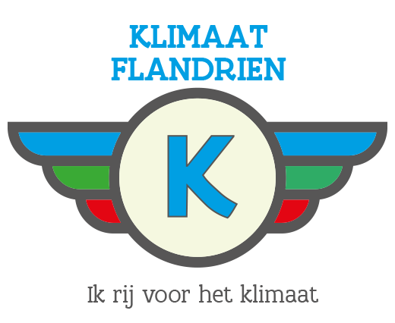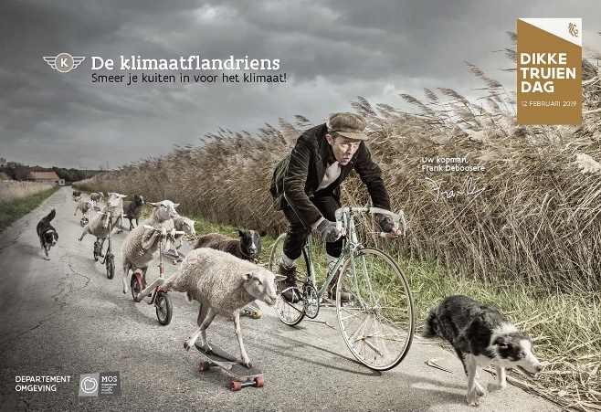
De leerlingen van de leerlingenraad willen daarom terug deelnemen. Deze gaat door op 9 februari bij ons op school. We koppelen de dikke truiendag daarom ook aan een meten is weten – week. (de klimaat flandrien).
Wat staat er op het programma?

Vrijdag 5/02: zal er een filmpje online komen op facebook van de leerlingenraad om iedereen op te roepen met de fiets naar school te komen volgende week (ook via smartschool)
Maandag 8/02: zal de verwarming een graadje lager gezet worden + vragen we aan de ouders om een leuke foto van het gezin voor dikke truiendag op onze facebookpagina te plaatsen.
Dinsdag 9/02 = fietsdag!!! Bedoeling is om samen met de school 10 km te fietsen. Hiervoor wordt er een parcours gemaakt op beide speelplaatsen. De bedoeling is dat de kinderen per klas een aantal rondjes fietsen met hun eigen fiets en zien naargelang het aantal rondjes dat ze hebben a.d.h.v. een pictogram welk toestel ze hiermee kunnen doen werken ( doel= zich realiseren hoeveel energie je nodig hebt om een bepaald toestel te laten werken.) denk maar aan meten is weten
UL 5 -6 krijgen de opdracht om een leuk filmpje of affiche te maken voor dikke truiendag.
Vrijdag 12/02: volgt de uitreiking voor de leukste foto

- VELT

Siel deelt mee dat Natuurpunt en ’t Velt alle nieuws over onze groene speelplaats wilt delen. Wij zullen ook vermeld worden als ECO- school in hun volgende nieuwsbrief.

INNOVATIEF DENKEN

- NIEUWE FOLDER
Er werd beslist vanuit de gemeente dat de openscholendag niet mag doorgaan. Daarom willen we een alternatief bieden voor ouders die hun kind moeten inschrijven. Er is momenteel een folder en een virtueel filmpje in de maak. Deze folder willen we graag bedelen bij handelszaken in de nabije omgeving en straten in de buurt van onze school. Hiervoor zouden we graag een oproep willen doen aan ouders die willen helpen met de bedeling.
Er is ook een banner in de maak. Alsook zullen alle scholen in Hamme verschijnen in het blad Haminfo (je hebt dit ondertussen al online zien verschijnen op onze facebookpagina het versje met het kindje dat naar onze boom wijst)
Mogen we ook vragen om dit bericht te delen aub op je eigen facebookpagina?
We hebben reeds een go gekregen om folders te leggen bij Pizza Sara, Guy’s naaicentrum en de natuurwinkel.
@Siel: mogen we folders leggen bij Els van Kriebel en Wiebel? Is in orde!
@Cintia: zouden de eigenaars die gestopt zijn met ’t Groen geweten interesse hebben om onze school te gebruiken voor het geven van workshops?
Voorstel: nog eens een oproep doen via smartschool om ouders te vragen het bericht voor de inschrijvingen te delen. Sofie neemt dit op.
Ziekenhuis van Hamme heeft ook een gynaecologie afdeling voor het opvolgen van zwangerschappen. Misschien kunnen we daar ook eens luisteren of we folders mogen leggen?
- TORI
Het 5de en 6de leerjaar is van start gegaan met Tori. Tori is een online programma waarop de leerlingen hun taken voor de dag terug kunnen vinden. Ze loggen in, klikken op hun icoontje en zien dan de lijst staan met taken voor die dag. Ze klikken eentje open die ze willen doen, lezen de uitleg die erbij staat en gaan aan de slag. Als ze klaar zijn loggen ze in, klikken ze aan dat ze klaar zijn en kiezen ze een volgende taak. Zo krijgt elke leerling gedifferentieerde taken op zijn/haar niveau.
De kinderen zijn erg enthousiast hierover, maar voor juf Lien en meester Wannes is het nog een beetje zoeken. Ze merken dat een volledige dag zo werken nog wat zwaar is dus zoeken we nu naar opties om het in halve dagen toe te passen. Halve dagen is beter. Ze maken eigenlijk hun taken veel sneller als anders. Het zelfstandig leren wordt enorm bevorderd. Ze controleren nadien de taken met een correctiesleutel en laten nadien alles zien aan ons. Er wordt ook zorg mee in geïntegreerd. De kinderen komen sneller aan mag taken. Zo zijn er veel leerlingen begonnen met scratch ' programmeren), schaken, bingeltaken, powerpoint actua.
Door het introduceren van Tori zagen we bij onze leerlingen dat zij maar liefst meer dan 30% meer taken verwerkt hadden dan een normale dag. Ook zagen we enorm veel samenwerking.
Het e-mailadres dat werd aangevraagd is om kinderen nog meer individuele taken te kunnen geven voor op school (is niet de bedoeling om dit thuis te doen). Je maakt als ouder best een nieuw e-mailadres aan onder de naam van uw kind.

CREATIEF DENKEN

Folder + filmpje (zie innovatief denken)

MODERNE TALEN

LIST
We zijn aan de derde focus gekomen: “ Boekentoppers”.
Hiervoor is een affiche gemaakt die jullie reeds hebben ontvangen van juf Lien. Ook werd er een filmpje gemaakt om deze nieuwe focus aan te kondigen.
Dit kan je hier bekijken: List - januari - YouTube
Doel: Als een kind een super tof boek heeft gelezen, een persoonlijke topper, kan die hierover vertellen op het einde van een leesmoment. Het is dan de bedoeling dat de lk een foto neemt van het kind met het boek in zijn/haar handen ( kaft duidelijk zichtbaar). Deze foto wordt opgehangen aan de boektoppermuur. Het is dan de bedoeling dat de kinderen eens kunnen kijken aan die boom als ze een nieuw boek willen kiezen. Het is dan een inspiratieboom met feedback van de andere kinderen. We noemen dit de boektoppermuur/boom. In februari komt de PPB ( Pedagogische begeleidingsdienst) opnieuw om te evalueren en ons verder op weg te helpen. Uit de eerste analyse na een half jaar LIST zijn er duidelijke vorderingen op leesniveau, woordbegrip en schrijven merkbaar.
We hebben opnieuw meer dan 100 nieuwe boeken in de bib hebben staan. Er zijn ook een 60-tal kleuterboeken aangekocht om het LIST-verhaal verder door te trekken en het interactief voorlezen te voorzien van een extra aanbod.
2. VARIA
poort kleuterspeelplaats
Op letten dat de kindjes die niet zelf openen om te vermijden dat de poort helemaal openvalt.
3. Mededelingen door de directe:

- Het paviljoen staat dit jaar op de planning om afgebroken te worden, zo komt er een groot stuk vrij voor de groene speelplaats
- Het dak van de klas waar juf Marijke vorig jaar zat zal ook hersteld worden.
- Ouders krijgen voor de inschrijving van hun kind de mogelijkheid om een online bezoek te doen (virtueel bezoek). Iris en Bert zullen dan met de ouders een virtuele rondleiding doen doorheen onze school.
- Het geboortecijfer ligt dit jaar lager dan het jaar ervoor waardoor het aantal inschrijvingen wellicht ook minder zal zijn.

4. Vragen/tips ouders:
gladheid: de ingang van het lager ligt glad door het snoeien van de hagen. Bert neemt dit op

modder: de kledij en schoenen van sommige kleuters is heel vuil na een regenachtige dag door corona moeten de kinderen zoveel mogelijk uit elkaar spelen daarom ook dat het grasplein wordt gebruikt op regenachtige dagen het team stuurt mail naar ouders om kinderen aangepaste kledij en schoeisel aan te doen + bekijken samen op welke manier ze dit verder kunnen integreren in aanloop van onze groene speelplaats

kleuterdeur: vorige week zaten de vingers van een kleuter tussen de deur kijken of er toch ketting of grondanker of iets dergelijks kan worden gemaakt zodat dit niet meer gebeurt. Bert neemt dit op

aansluiting 1ste leerjaar bij LIST? Het eerste leerjaar kan pas aansluiten nadat alle letters en woorden worden aangebracht. Zij zullen aansluiten na de krokusvakantie, maar enkel de kinderen die al de letters en woorden al kennen.

tips LIST: De ouders vragen om tips te geven om het lezen thuis te bevorderen Bert neemt dit op
5. Agendapunten volgende ouderwerking:
Noteer de datum voor de volgende ouderwerking alvast in jullie agenda:
!VOLGENDE OUDERWERKING GAAT DOOR OP 16/03/2021 deze zal online doorgaan via Microsoft Teams om 19u
( Sofie stuurt de link door naar de ouders die aanwezig zullen zijn) !
Gelieve alle agendapunten ten laatste op 15/03/2021 door te geven aan Sofie.
Alvast bedankt!

